Практична робота №1
“Робоче середовище і NumPy”
Юхимчука Миколи ІТ-41
Варіант 8
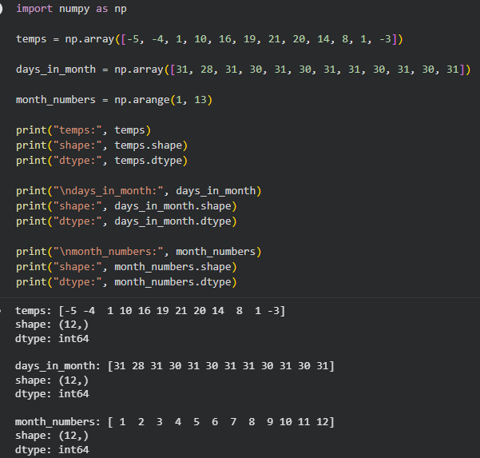
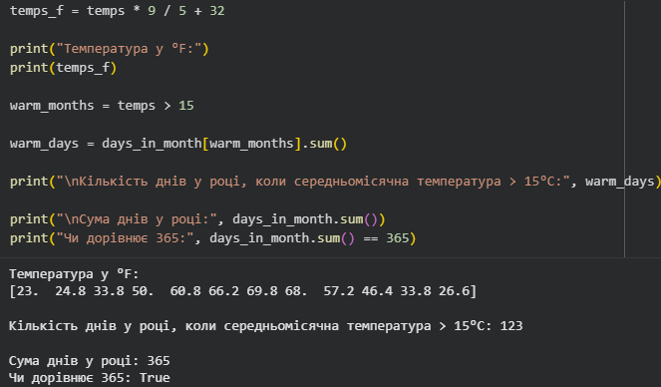
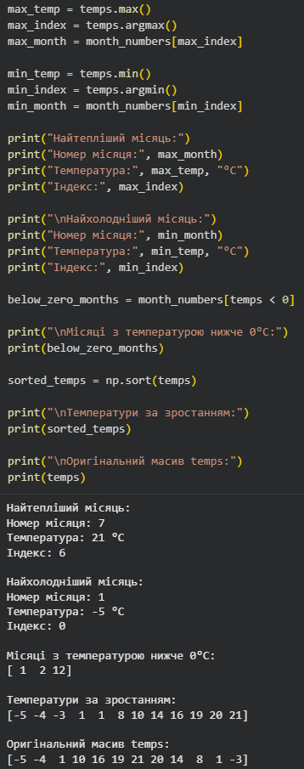

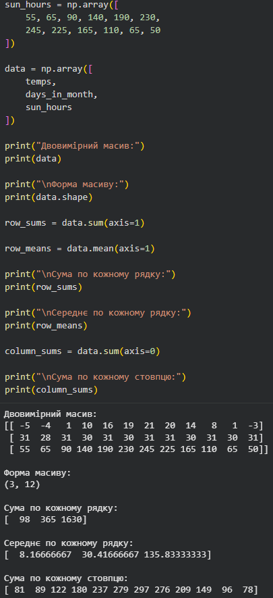
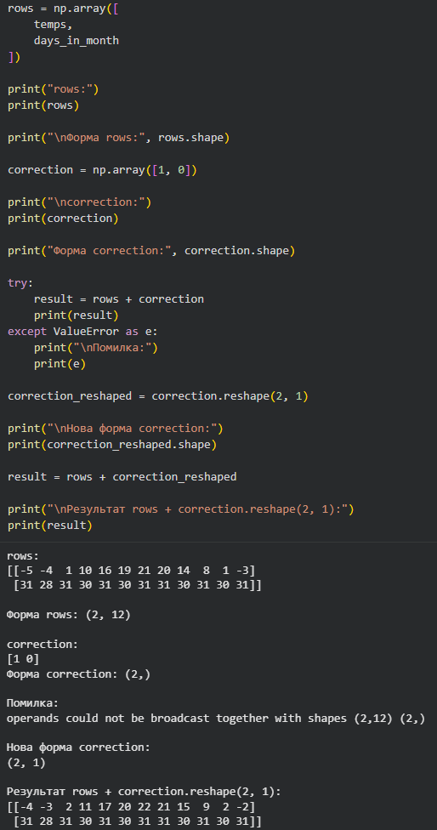
Висновок
Під час практичної роботи було налаштовано робоче середовище та виконано основні операції з масивами NumPy.
Було створено одновимірні та двовимірні масиви, виконано векторизовані математичні операції, булеву індексацію, пошук мінімального та максимального значення, сортування, а також обчислення за різними осями за допомогою axis.
Окремо було розглянуто зміну форми масивів за допомогою reshape та принцип роботи broadcasting. У результаті було отримано практичне розуміння того, як NumPy працює з масивами різної форми та як виконувати обчислення без використання циклів.
Контрольні питання:
1. shape == (12,) означає, що масив є одновимірним і містить 12 елементів.
shape == (1, 12) означає, що масив є двовимірним і має 1 рядок та 12 стовпців.
2. Вираз temp > 15 створює булевий масив, у якому для кожної температури визначається, чи перевищує вона 15 градусів.
Під час булевої індексації вибираються тільки ті елементи, для яких результатом є True.
Тому отриманий масив містить тільки температури, що перевищують 15 градусів і його довжина може бути меншою за довжину початкового масиву temps.
3. При спробі додавання масивів форм (3,) та (3, 12) NumPy перевірятиме їхні розміри справа наліво.
Порівнюються розміри 3 та 12. Вони не однакові, і жоден із них не дорівнює 1.
Тому broadcasting неможливий і NumPy видасть помилку через несумісність форм масивів.
4. Масив rows має форму (2, 12), а correction має форму (2,).
При broadcasting останній вимір correction, тобто 2, порівнюється з останнім виміром rows, тобто 12. Ці розміри несумісні, тому виникає помилка.
Після використання correction.reshape(2, 1) форма змінюється на (2, 1).
Тепер форми (2, 12) та (2, 1) сумісні. Одиничний вимір 1 може бути розширений до 12, тому одна поправка застосовується до всього першого рядка, а друга – до всього другого рядка.

